

Turistička zajednica grada Trilja vas poziva na

5. BOŽIĆNI SAJAM
17. 12. 2017. od 10:00 do 15:00 sati

(parking kod visećeg mosta)

P R O G R A M:

10:00 – O T V A R A Nj E S A J M A

10:30 – N A T J E C A Nj E U P R I P R E M I F R I T U L A
Nastupi: Udruga reraša i guslara, Triljske mažoretkinje, Društvo Košuta

14:00 - „ A D V E N T N A M O S T U “ – modna revija učenika 3.a

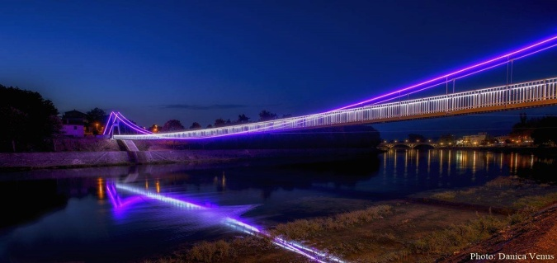
OŠ Trilj i triljske mladosti

Degustacija gastronomskih specijaliteta restorana triljskog kraja...

...kuhano vino, fritule...
...raznovrsna ponuda božićnih ukrasa i rukotvorina...
Radujemo se Vašem dolasku!
ULAZ SLOBODAN

